

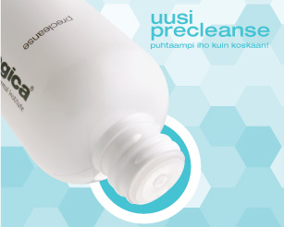

Mitä puhdistustuotteesi jättää puhdistamatta?
Jokainen tietää, että iho on puhdistettava kahdesti päivässä. Suurin osa meistä ei kuitenkaan tiedä, että pinta-aktiivisia puhdistusaineita sisältävä puhdistustuote jättää iholle öljypohjaisen kalvon, joka on muodostunut esim. aurinkosuoja-aineista, pitkäkestoisista meikeistä, ilmansaasteista ja ihon omasta talista (rasvasta). Tavallinen puhdistustuotteesi ei kykene täysin läpäisemään tätä kalvoa ja siksi ihosi jää elottoman ja epäpuhtaan näköiseksi.
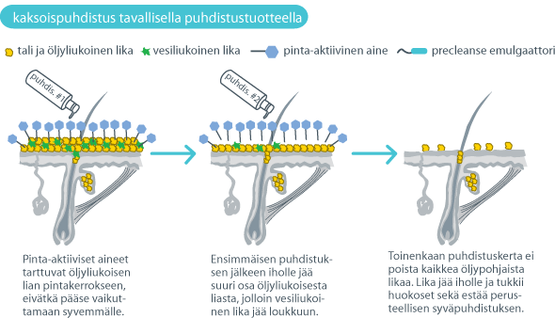

Mitä voit tehdä asialle?
PreCleanse-esipuhdistuksella alkava Dermalogican kaksoispuhdistus
takaa oikeasti puhtaan ihon!
Vain PreCleanse sisältää kasviperäisiä öljyjä, jotka sulattavat öljypohjaiset epäpuhtaudet iholtasi. Miten se tapahtuu? Öljypohjaiset molekyylit sitoutuvat toisiinsa, toisin kuin vesimolekyylit tavallisessa puhdistuksessasi. Kasviperäiset öljyt emulgoituvat lisättäessä vettä iholle ja näin iholle kertyneet epäpuhtaudet saadaan kapseloitua ja poistettua. Tämän jälkeen ihosi kunnon mukainen Dermalogica puhdistustuote pääsee puhdistamaan vielä syvemmältä kuin aikaisemmin.

